**Практическая работа №3**

**Тема:** наследование в ООП

**Цель:** Научиться решать задачи с наследованием в ООП

**Вариант 3**

Написать программу, в которой описана иерархия классов: геометрические фигуры (круг, прямоугольник, треугольник). Реализовать методы вычисления площади и периметра фигуры. Продемонстрировать работу всех методов классов, предоставив пользователю выбор типа фигуры для демонстрации.

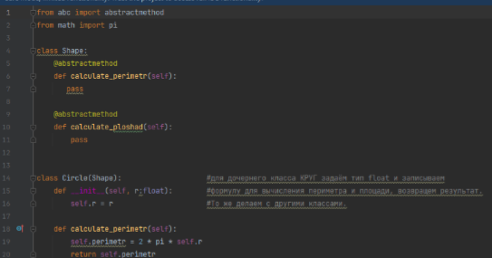

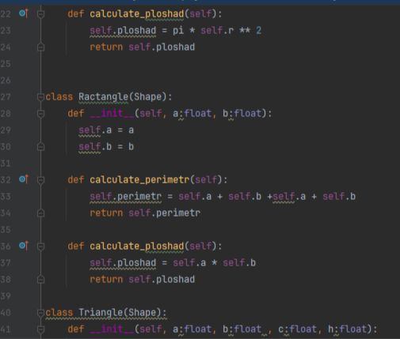

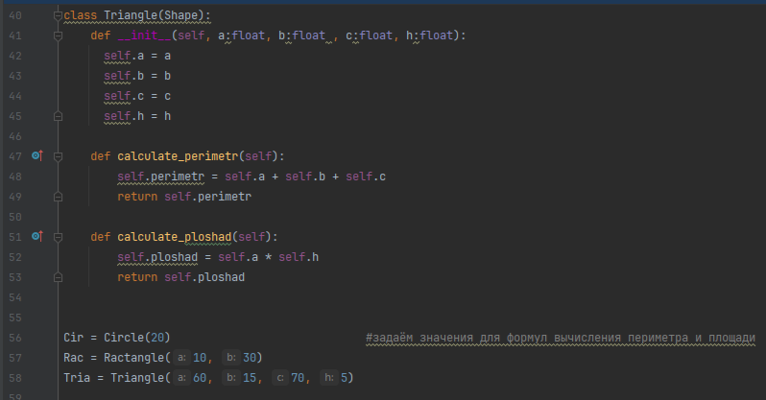

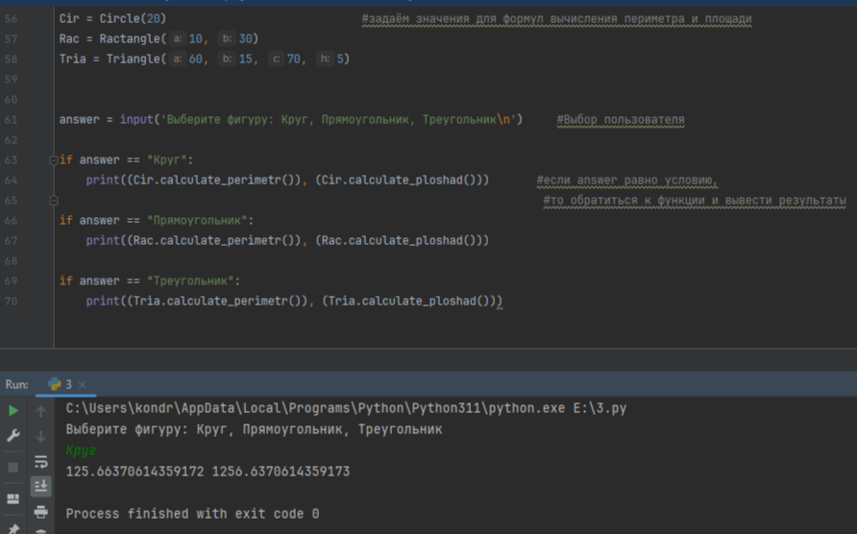

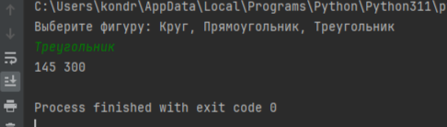

**Вывод:** Научилась решать задачи с наследованием в ООП